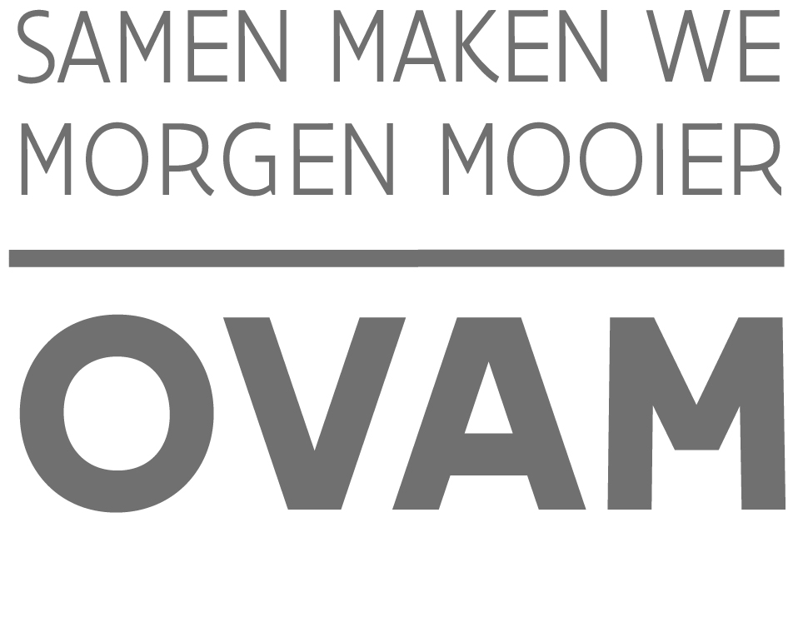

BIJLAGE 7: MEERWAARDE VAN DE SUBSIDIE
/////////////////////////////////////////////////////////////////////////////////////////////////////////////////////////////////////////////////////////////////////////

Openbare Vlaamse Afvalstoffenmaatschappij
Stationsstraat 110, 2800 MECHELEN
T 015 284 284 – recyclagehub@ovam.be

Waarvoor dient dit formulier?
Dit formulier vormt een verplichte bijlage bij het aanvraagformulier voor steun aan ondernemingen om materiaalkringlopen te sluiten. Dien dit formulier samen met het aanvraagformulier in via Digipost.

/////////////////////////////////////////////////////////////////////////////////////////////////////////////////////////////////////////////////////////////////////////

Zowel de Algemene Groepsvrijstellingsverordening als het Besluit VR van 3 september bepalen dat de subsidie een stimulerende effect moet hebben. Onder stimulerend effect wordt verstaan dat de milieu-investeringen op zijn vroegst mogen starten op de eerste dag nadat de steunaanvraag wordt goedgekeurd. Gelieve hieronder aan te geven hoe de subsidie de realisatie van de milieu-investering heeft mogelijk gemaakt of beïnvloed.

Vergroot de steun de omvang van het project?

Voorbeeld: grotere installatie, inzet op een groter aantal productielijnen …

 | JA | NEE | WEET NIET

Verklaar:

Vergroot de steun de reikwijdte van het investeringsproject?

Voorbeeld: toename van de categorieën afvalstoffen die worden aanvaard, toename van de kwaliteit van de verkregen materialen, toename van het percentage terugwinning / afname van de weigeringspercentages, …

 | JA | NEE | WEET NIET

Verklaar:
Maakt de steun een aanzienlijke toename van de snelheid van de uitvoering van het project mogelijk?

 | JA | NEE | WEET NIET

Verklaar:

Leidt de steun tot een aanzienlijke verhoging van het totale bedrag dat u aan het project besteedt?

Voorbeeld: gemakkelijker toegang tot leningen, hefboomeffect voor het vrijmaken van interne of groepsfondsen ...

 | JA | NEE | WEET NIET

Verklaar:

Andere informatie met betrekking tot de effecten en de gevolgen van de steun

Voorbeeld: spillover effecten …

